Colégio Nunes Moraes
Dedicação e Compromisso
TURMA:
8º ANO EF.
NOME:
GABARITO - ATIVIDADE DOMICILIAR DE PORTUGUÊS

A / B

Cap. 04: Romance infanto-juvenil; Capa e quarta capa de livro

Texto I

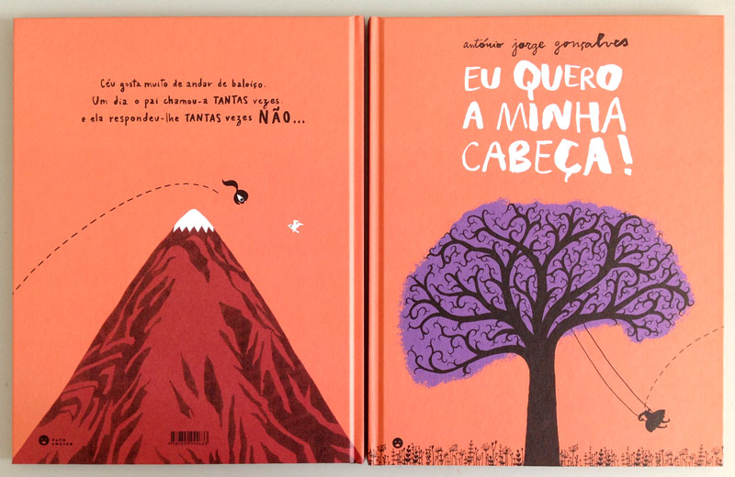
01. Aponte duas informações presentes na capa do livro.
O título da obra e o nome do autor.

02. Explique a importância da capa de uma obra literária.
A capa é o primeiro contato que o leitor tem com a obra, portanto ela é de fundamental importância para despertar nele o interesse por ela.

03. Descreva a imagem presente na capa do livro.
Na capa do livro há uma menina sem cabeça sentada em um balanço embaixo de uma árvore, que apresenta folhas em forma de cérebro.

04. Explique a relação da imagem com o título da obra.
O título da obra apresenta a exclamação: “Eu quero minha cabeça”, e a ilustração da caba apresenta uma menina que perdeu a cabeça, logo conclui-se que trata-se da protagonista da obra.

Texto II

Luis Fernando Verissimo: Era uma vez... numa terra muito...

Era uma vez... numa terra muito distante... uma princesa linda, independente e cheia de autoestima.
Ela se deparou com uma rã enquanto contemplava a natureza e pensava em como o maravilhoso lago do seu castelo era relaxante e ecológico...
Então, a rã pulou para o seu colo e disse: “Linda princesa, eu já fui um príncipe muito bonito. Uma bruxa má lançou-me um encanto e transformei-me nesta rã asquerosa. Um beijo teu, no entanto, há de me transformar de novo num belo príncipe e poderemos casar e constituir lar feliz no teu lindo castelo. A tua mãe poderia vir morar conosco e tu poderias preparar o meu jantar, lavar as minhas roupas, criar os nossos filhos e seríamos felizes para sempre...”.
Naquela noite, enquanto saboreava pernas de rã sautée, acompanhadas de um cremoso molho acebolado e de um finíssimo vinho branco, a princesa sorria, pensando consigo mesma:
- Eu, hein? Nem morta!
Luis Fernando Verissimo

05. A personagem principal dessa história é uma princesa linda e cheia e autoestima. Aponte dois motivos que a levaram a rejeitar a proposta do sapo/príncipe.
Ela não precisava dele para manter-se e já era muito feliz sozinha.

06. Em que aspecto o conto acima difere-se dos contos tradicionais? Justifique sua resposta.
Diferente dos contos de fadas tradicionais, nos quais a princesa sempre tem seu final feliz com o príncipe, nessa história a protagonista decide encontrar a felicidade sozinha.

07. Qual sentimento é possível identificar na fala: “- Eu, hein? Nem morta!”, presente no final no conto.
Repulsa, indignação, negação...

08. O conto aborda um importante tema que vem sido debate em nossa sociedade:
A) ( ) O feminismo, pois as mulheres, hoje em dia, querem estar em todos os lugares e ocupando cargos importante.
B) ( X ) O crescimento pessoal e profissional das mulheres, que já ocupam cargos elevados
C) ( ) O egoísmo feminino.
D) ( ) A falta de solidariedade humana.

